**LAPORAN**

**“Post Test IX Logika Informatika”**

Diajukan untuk memenuhi salah satu tugas Mata Kuliah Pratikum Logika Informatika



Disusun Oleh:

Mohammad Farid Hendianto 2200018401

**UNIVERSITAS AHMAD DAHLAN**

**FAKULTAS TEKNOLOGI INDUSTRI**

**PROGRAM STUDI INFORMATIKA**

**TAHUN 2022**

1. Buatlah program dengan maple untuk menghitung usia berdasarkan tahun (saja) lahir dan tahun (saja) sekarang

Input : Tahun lahir (tl), Tahun sekarang (ts)

Proses : Umur = ts –tl

Output : Cetak Umur

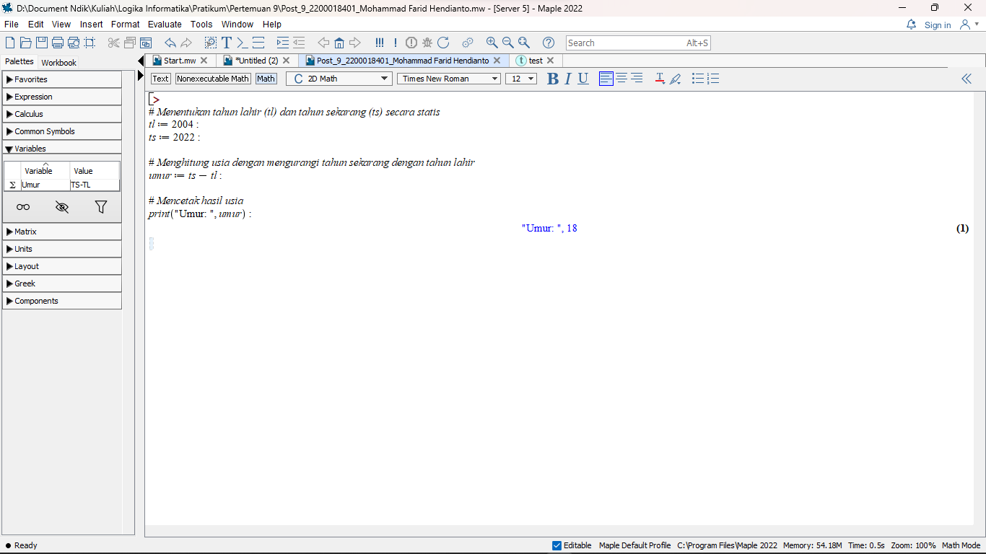

Gambar 1 Program dinamis dengan Maple, input Tahun lahir 2004, tahun sekarang 2022, maka umurnya adalah 18 tahun.

Karena saya tidak bisa membuat secara program dinamis (jika diinputkan akan langsung muncul hasilnya), maka akan saya buatkan program dinamis menggunakan bahasa C++

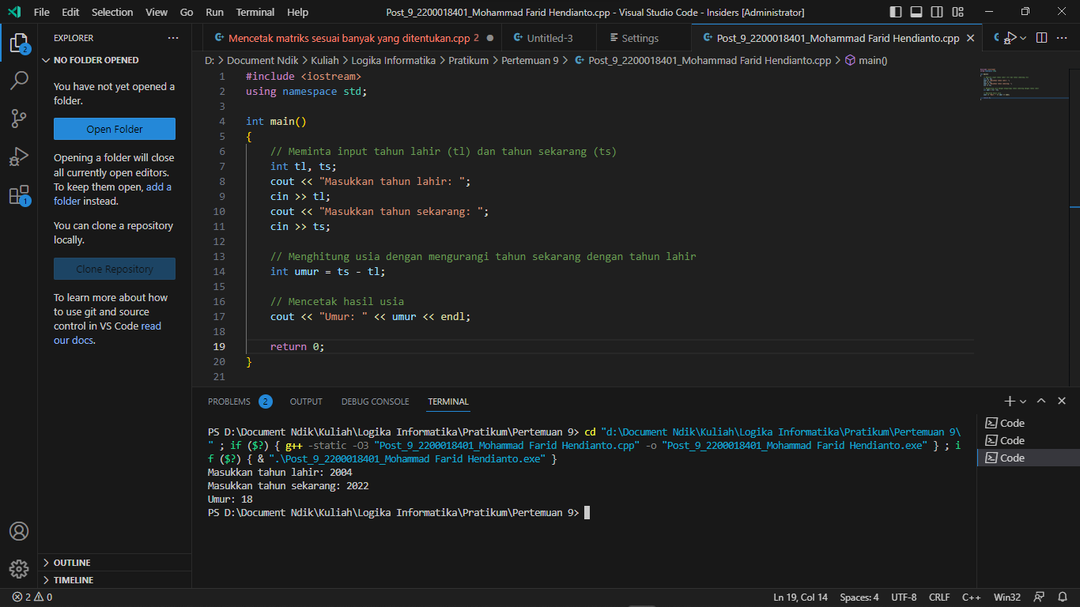

Gambar 2Program dinamis menghitung umur dengan C++ **(Sumber: Penulis)**

1. Gambakan dan buktikan flowchar anda benar dengan raptor

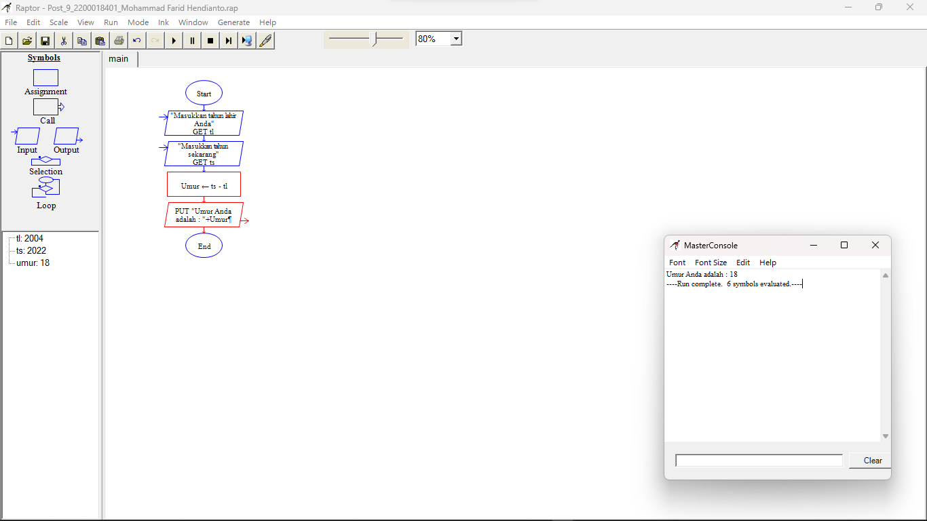

Gambar 3Pembuktian di flow chart dengan raptur, Umur saya adalah 18 tahun dari tahun sekarang dikurangkan dengan tahun lahir saya, 2022 - 2004 = 18 tahun

Program untuk menentukan umur dalam Maple:

[Post_9_2200018401_Mohammad Farid Hendianto.mw](https://drive.google.com/file/d/1279Hoe8a3pSwaJlKK9gbGQXyPH4RNu4j/view?usp=share_link)

Program untuk menentukan umur dalam C++:

Source code:

[Post_9_2200018401_Mohammad Farid Hendianto.cpp](https://drive.google.com/file/d/1hcn54IUf6pBZ1x7_Jp7nvBvybbjoV5h_/view?usp=share_link)

exe:

[Post_9_2200018401_Mohammad Farid Hendianto.exe](https://drive.google.com/file/d/1Y3AW6UzXMz8ueTodZ7J493WKFrLZJsQN/view?usp=share_link)

Flowchart untuk menentukan umur dalam Raptor:

[Post_9_2200018401_Mohammad Farid Hendianto.rap](https://drive.google.com/file/d/1kPbw2itc93e5Zi5zEdEUM8VXDjoLIUES/view?usp=share_link)